

МИНИСТЕРСТВО ОБРАЗОВАНИЯ
ОРЕНБУРГСКОЙ ОБЛАСТИ
П Р И К А З
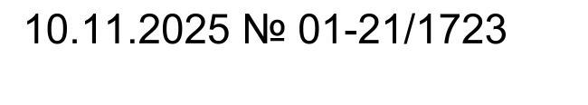
10.11.2025 № 0121/1723

г. Оренбург

О проведении пробного итогового собеседования по русскому языку для обучающихся 9 классов
в 2025 году

На основании Порядка проведения государственной итоговой аттестации по образовательным программам основного общего образования, утвержденного приказом Министерства просвещения Российской Федерации, Федеральной службы по надзору в сфере образования и науки от 4 апреля 2023 года № 232/551, приказа министерства образования Оренбургской области от 29 августа 2025 года № 01-21/1402 «О проведении региональных тренировочных мероприятий в 2025/2026 учебном году»

п р и к а з ы в а ю:

1. Провести пробное итоговое собеседование по русскому языку для обучающихся 9 классов в 2025 году (далее – пробное итоговое собеседование).
Срок: 20 ноября 2025 года
2. Утвердить регламент работ по подготовке, проведению и обработке материалов пробного итогового собеседования по русскому языку в 9 классах (далее – регламент) согласно приложению № 1 к настоящему приказу.
3. Назначить ответственным за процедуру проведения пробного итогового собеседования директора государственного бюджетного учреждения «Региональный центр мониторинга системы образования Оренбургской области» (далее – ГБУ РЦМСО).
4. Региональному центру обработки информации (далее – РЦОИ) ГБУ РЦМСО обеспечить:
4.1. Разработку регламента работ по подготовке, проведению и обработке материалов пробного итогового собеседования по русскому языку в 9 классах.
4.2. Размещение рекомендаций по организации и проведению итогового собеседования по русскому языку в 2026 году на официальном сайте ГБУ РЦМСО (https://rcro56.orb.ru/) в разделе государственная итоговая аттестация
(ГИА-9, информационно-методические материалы).
4.3. Разработку контрольно-измерительных материалов (далее – КИМ)
для пробного итогового собеседования по русскому языку.
Срок: до 14 ноября 2025 года
4.4. Размещение в защищенной сети (на node):
4.4.1. Обезличенного бланка для проведения пробного итогового собеседования по русскому языку в 9-х классах.
Срок: 14 ноября 2025 года
4.4.2. Ведомости учета проведения итогового собеседования в аудитории, ведомости учета проведения итогового собеседования в образовательной организации, специализированной формы черновика для эксперта, критериев оценивания для экспертов.
Срок: 14 ноября 2025 года
4.5. Организационно-технологическое сопровождение проведения пробного итогового собеседования.
4.6. Организацию передачи КИМ для пробного итогового собеседования по русскому языку по защищенным каналам связи
в общеобразовательные организации (далее – ОО), в которых планируется проведение пробного итогового собеседования, с соблюдением всех требований информационной безопасности.
Срок: с 08:00 до 09:00 ч. 20 ноября 2025 года
4.7. Подготовку статистического анализа результатов проведения пробного итогового собеседования по русскому языку.
Срок: не позднее 8 декабря 2025 года
5. Руководителям ОО, подведомственных министерству образования Оренбургской области, реализующих программы основного общего образования:
5.1. Провести пробное итоговое собеседование по русскому языку для обучающихся 9 классов в период учебного процесса на базе
ОО Оренбургской области.
Срок: 20 ноября 2025 года
5.2. Разместить на официальных сайтах ОО информацию
о проведении пробного итогового собеседования по русскому языку.
Срок: до 14 ноября 2025 года
5.3. Обеспечить:
5.3.1. Функционирование защищенного канала передачи данных между всеми ОО муниципального образования, МОУО и РЦОИ.
Срок: ноябрь 2025 года
5.3.2. Внесение в проект «Электронная школа» участникам с ограниченными возможностями здоровья (далее – ОВЗ) категорию в поле «Ограничение возможностей здоровья».
Срок: не позднее 10 ноября 2025 года
5.3.3. Соблюдение режима санитарно-эпидемиологической безопасности в местах проведения пробного итогового собеседования.
5.3.4. Соблюдение процедуры проведения пробного итогового собеседования согласно регламенту.
5.4. Сформировать группы экспертов-экзаменаторов и экспертов для проведения пробного итогового собеседования по русскому языку
и обеспечить их подготовку.
Срок: до 14 ноября 2025 года
5.5. Организовать разъяснительную работу с выпускниками 9 классов ОО, родителями об особенностях проведения пробного итогового собеседования по русскому языку.
Срок: до 14 ноября 2025 года
5.6. Скорректировать расписание учебных занятий в день проведения пробного итогового собеседования по русскому языку по необходимости.
Срок: 20 ноября 2025 года
5.7. Подготовить аудитории для проведения пробного итогового собеседования по русскому языку с оборудованным рабочим местом для осуществления аудиозаписи ответов участников пробного итогового собеседования по русскому языку (диктофон, компьютерные программы и т.д.).
Срок: до 20 ноября 2025 года
5.8. Обеспечить тиражирование КИМ пробного итогового собеседования по русскому языку согласно требованиям по информационной безопасности в день проведения пробного итогового собеседования по русскому языку.
Срок: 20 ноября 2025 года
5.9. Ознакомить участников пробного итогового собеседования
и (или) их родителей (законных представителей) с результатами пробного итогового собеседования по русскому языку.
Срок: не позднее 27 ноября 2025 года
5.10. Предоставить в ГБУ РЦМСО итоговый отчет о результатах пробного итогового собеседования по русскому языку на электронный адрес RCRO-56@yandex.ru согласно приложению № 2 к настоящему приказу.
Срок: до 28 ноября 2025 года
6. Рекомендовать руководителям муниципальных органов, осуществляющим управление в сфере образования (далее – МОУО):
6.1. Провести пробное итоговое собеседование по русскому языку для обучающихся 9 классов в период учебного процесса на базе
ОО Оренбургской области.
Срок: 20 ноября 2025 года
6.2. Разместить на официальных сайтах МОУО, ОО информацию
о проведении пробного итогового собеседования по русскому языку.
Срок: до 14 ноября 2025 года
6.3. Обеспечить:
6.3.1. Функционирование защищенного канала передачи данных между всеми ОО муниципального образования, МОУО и РЦОИ.
Срок: ноябрь 2025 года
6.3.2. Внесение в проект «Электронная школа» участникам с ОВЗ категорию в поле «Ограничение возможностей здоровья».
Срок: не позднее 10 ноября 2025 года
6.3.3. Соблюдение режима санитарно-эпидемиологической безопасности в местах проведения пробного итогового собеседования.
6.3.4. Соблюдение процедуры проведения пробного итогового собеседования согласно регламенту.
6.4. Сформировать группы экспертов-экзаменаторов и экспертов для проведения пробного итогового собеседования по русскому языку
и обеспечить их подготовку.
Срок: до 14 ноября 2025 года
6.5. Организовать разъяснительную работу с выпускниками 9 классов ОО, родителями об особенностях проведения пробного итогового собеседования по русскому языку.
Срок: до 14 ноября 2025 года
6.6. Скорректировать расписание учебных занятий в день проведения пробного итогового собеседования по русскому языку по необходимости.
Срок: 20 ноября 2025 года
6.7. Подготовить аудитории для проведения пробного итогового собеседования по русскому языку с оборудованным рабочим местом для осуществления аудиозаписи ответов участников пробного итогового собеседования по русскому языку (диктофон, компьютерные программы и т.д.).
Срок: до 20 ноября 2025 года
6.8. Обеспечить тиражирование КИМ пробного итогового собеседования по русскому языку согласно требованиям по информационной безопасности в день проведения пробного итогового собеседования по русскому языку.
Срок: 20 ноября 2025 года
6.9. Ознакомить участников пробного итогового собеседования
и (или) их родителей (законных представителей) с результатами пробного итогового собеседования по русскому языку.
Срок: не позднее 27 ноября 2025 года
6.10. Предоставить в ГБУ РЦМСО итоговый отчет о результатах пробного итогового собеседования по русскому языку на электронный адрес RCRO-56@yandex.ru согласно приложению № 2 к настоящему приказу.
Срок: до 28 ноября 2025 года
7. Контроль за исполнением настоящего приказа возложить на первого заместителя министра образования Оренбургской области.

Министр А.А.Пахомов
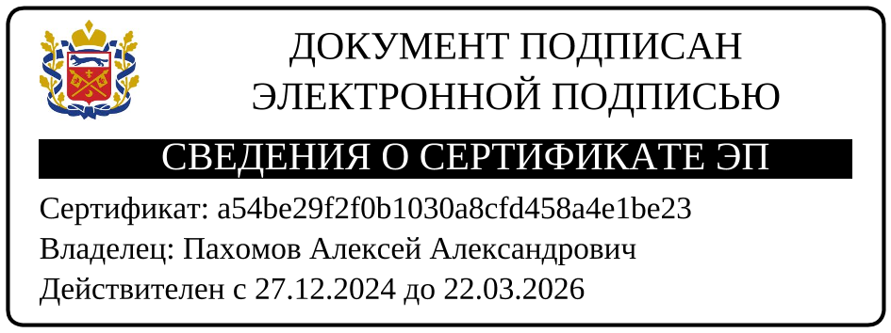

Приложение № 1
к приказу министерства образования
Оренбургской области

Регламент работ
по подготовке, проведению и обработке материалов
пробного итогового собеседования по русскому языку в 9 классах (20.11.2025)

№ п/п | Мероприятие | Срок выполнения | Ответственные
1 | Своевременное заполнение яндекс-таблицы мониторинга мероприятий в рамках подготовки и проведения пробного итогового собеседования | в соответствии с регламентом работ | Муниципальный орган, осуществляющий управление в сфере образования (далее – МОУО)
2 | В проекте «Электронная школа» проставить участникам с ОВЗ категорию в соответствии с приложением № 12 рекомендаций по организации и проведению итогового собеседования, разработанных Рособрнадзором. | не позднее 07.11.2025 | Образовательная организация (далее – ОО), МОУО
3 | Направление в адрес ГБУ РЦМСО письма об окончании проставки участникам с ОВЗ категорий в соответствии с приложением 12 рекомендаций по организации и проведению итогового собеседования, разработанных Рособрнадзором . | не позднее 10.11.2025 | МОУО
4 | Публикация в защищенной сети (на node) обезличенного бланка для проведения пробного итогового собеседования по русскому языку в 9-х классах | 14.11.2025 | Региональный центр обработки информации (далее – РЦОИ)
5 | Скачивание в защищенной сети (на node) и тиражирование обезличенного бланка для проведения пробного итогового собеседования по русскому языку в 9-х классах | не позднее 19.11.2025 | ОО, МОУО
6 | Размещение в защищенной сети передачи данных (на node):  ведомости учета проведения итогового собеседования в аудитории;  ведомости учета проведения итогового собеседования в ОО;  специализированной формы черновика для эксперта;  критериев оценивания для экспертов | 19.11.2025 | РЦОИ
7 | Скачивание в защищенной сети передачи данных (на node), печать и хранение ответственным лицом в штабе ОО:  ведомости учета проведения пробного итогового собеседования в аудитории;  ведомости учета проведения итогового собеседования в ОО;  специализированной формы черновика для эксперта;  критериев оценивания для экспертов | 19.11.2025 | ОО, МОУО
8 | Скачивание КИМ пробного итогового собеседования по русскому языку в защищенной сети (на node) | 20.11.2025  (c 08:00 ч.) | МОУО, ОО
9 | Проведение итогового собеседования в образовательной организации. | 20.11.2025  (с 09:00 ч.) | МОУО, ОО
10 | Заполнение формы «Ведомости учета проведения пробного итогового собеседования в ОО» | 20.11.2025  (после завершения ИС) | ОО
11 | Отправка на обработку в МОУО ведомостей учета проведения пробного итогового собеседования в ОО | 20.11.2025 | ОО
12 | Заполнение формы отчетности по проведению пробного итогового собеседования по русскому языку в 9-х классах | 20.11.2024 -  27.11.2024 | МОУО
13 | Отправка формы отчетности по проведению пробного итогового собеседования по русскому языку в 9-х классах в адрес РЦОИ по защищенной почте на RCRO | не позднее 28.11.2025 | МОУО, РЦОИ
14 | Статистический анализ результатов, передача статистических показателей в министерство образования | не позднее 05.12.2025 | РЦОИ
Примечание:
Ссылка на яндекс-таблицу мониторинга мероприятий в рамках подготовки и проведения итогового собеседования - https://goo.su/XlTtmG

